Admin App
Use Case Dokumentacija
Tim: Geotrack

Use Case: Login
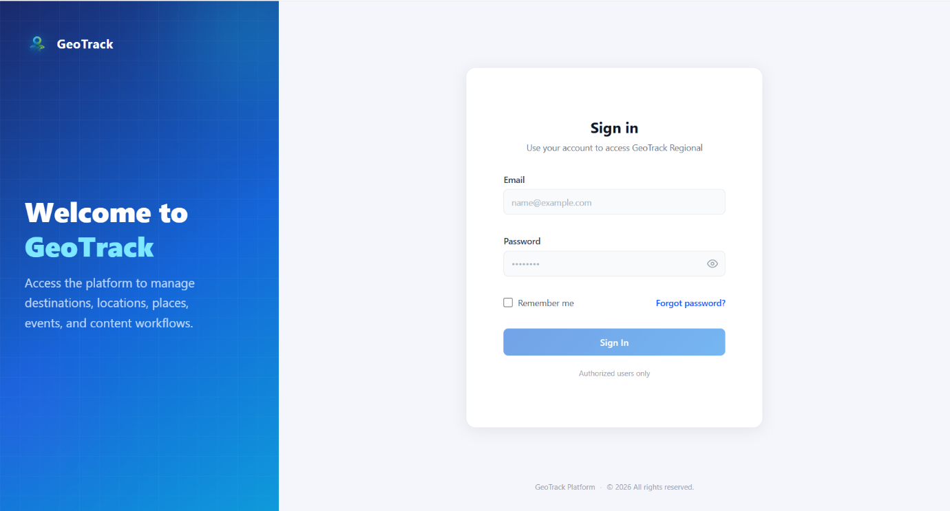
Opis:
Korisnik sa ulogom sistemskog administratora moze da se prijavi, tako sto unese odgovarajucu email adresu i lozinku.

Use Case: Opsti pregled
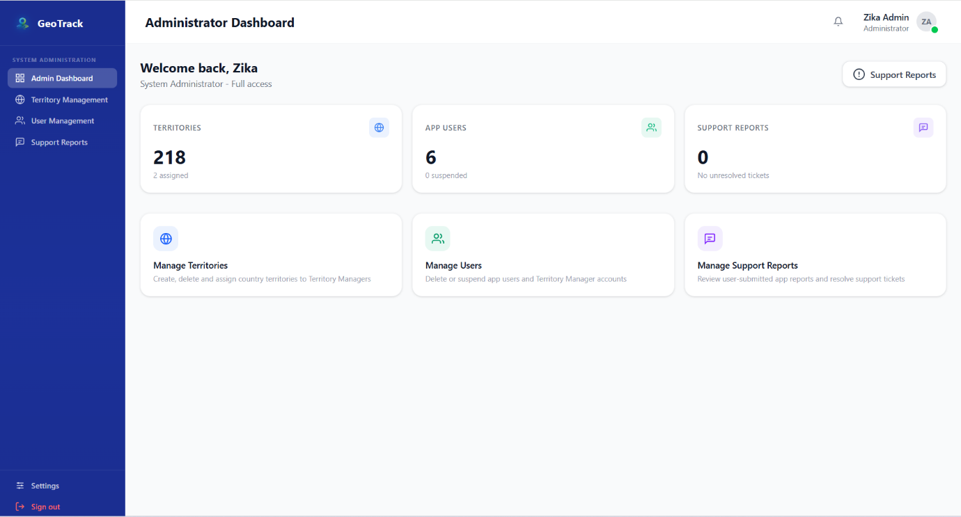
Opis:
Sistemski administrator ima pregled teritorija koje dodeljuje teritorijalnim menadzerima. Ima pregled svih korisnika aplikacije i upravlja predlozima i zalbama sa turisticke aplikacije.

Use Case: Dodavanje teritorije
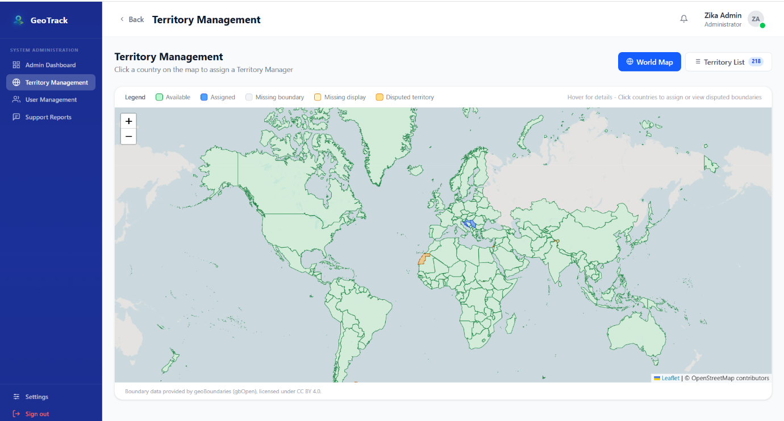
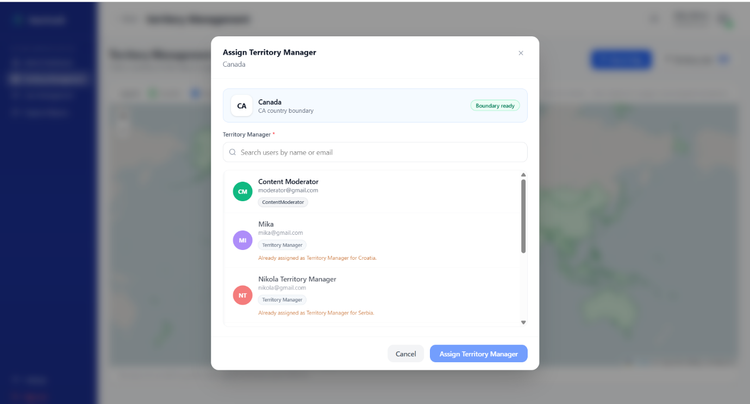

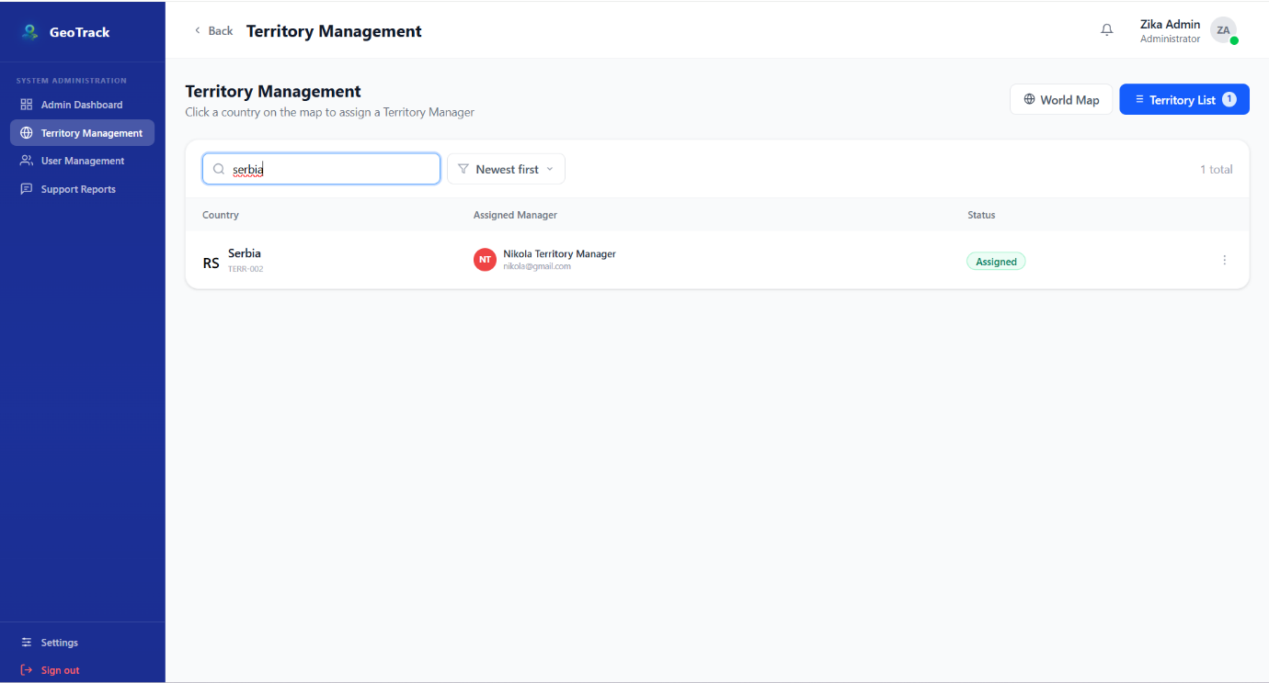
Opis: Korisnik na sidebar klikne na Territory Management ili klikne Manage Territories i pojavi mu se mapa i na mapi moze da izabere drzavu i da je dodeli nekom teritorijalnom menadzeru. Kada se klikne na Territory List u gornjem desnom uglu, pojave se sve teritorije i one sa ove stranice mogu da se dodeljuju i menjaju.
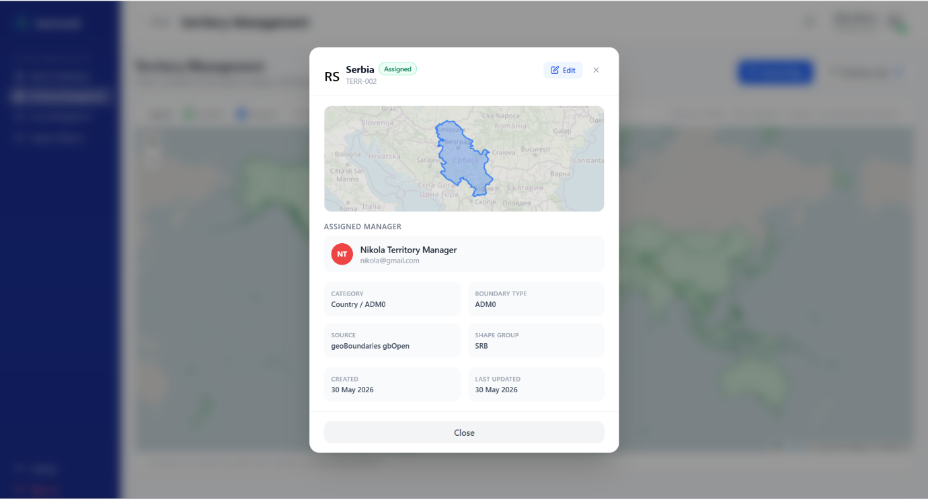
Kada se klikne na edit, pojavi se sledeci prozor:
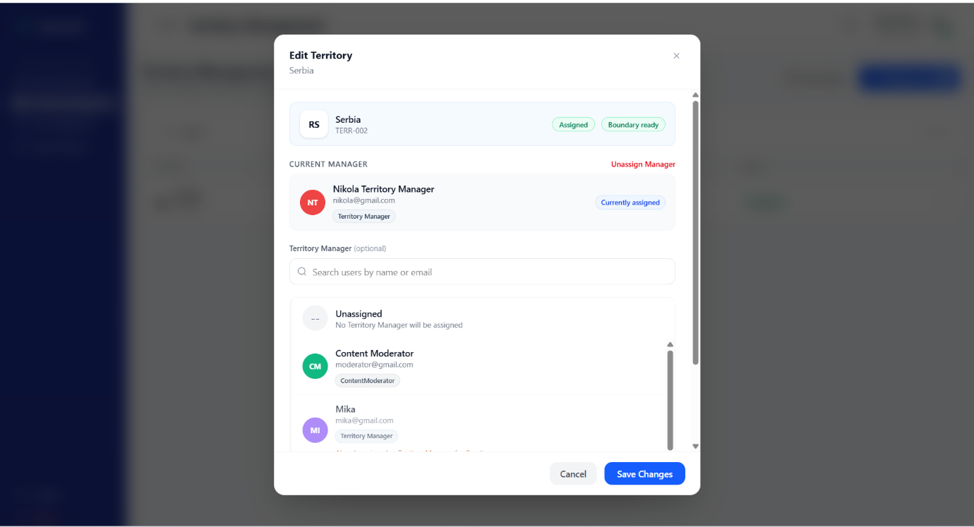

Use Case: Pregled i upravljanje svim korisnicima
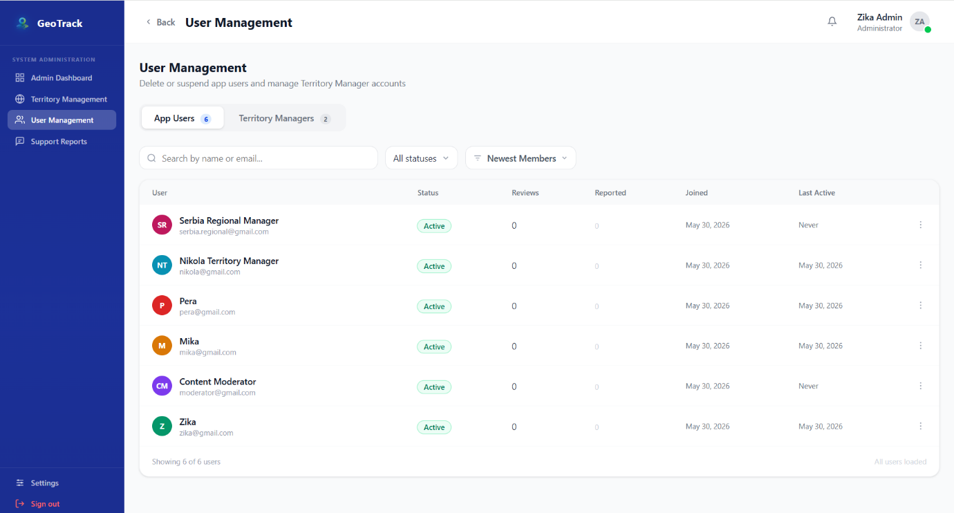
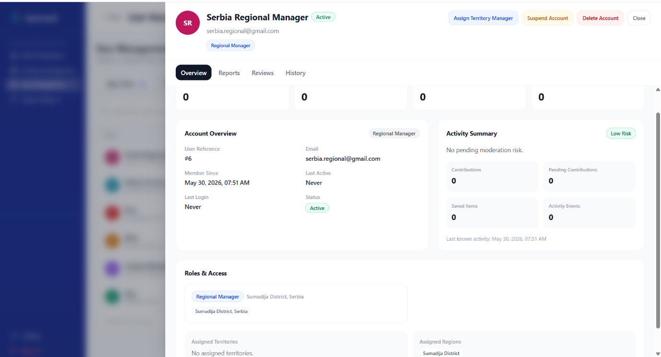
Opis:
Korisnik ima uvid u sve korisnike turisticke aplikacije, svakom nalogu moze da dodeli ulogu teritorijalnog menadzera, da suspenduje ili obrise nalog. Ima uvid u sve bitne informacije.

Use Case: Pregled zahteva korisnika
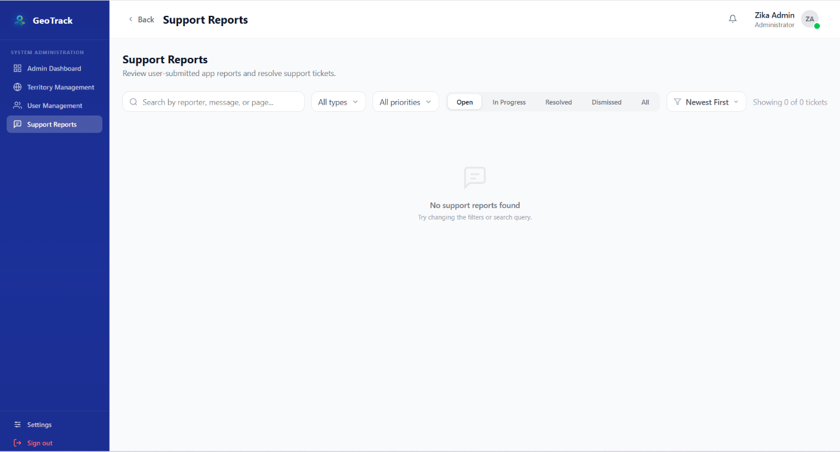
Opis:
Korisniku stizu zahtevi i zalbe sa turisticke aplikacije i onda upravlja sa njima.

Use Case: Podesavanje profila

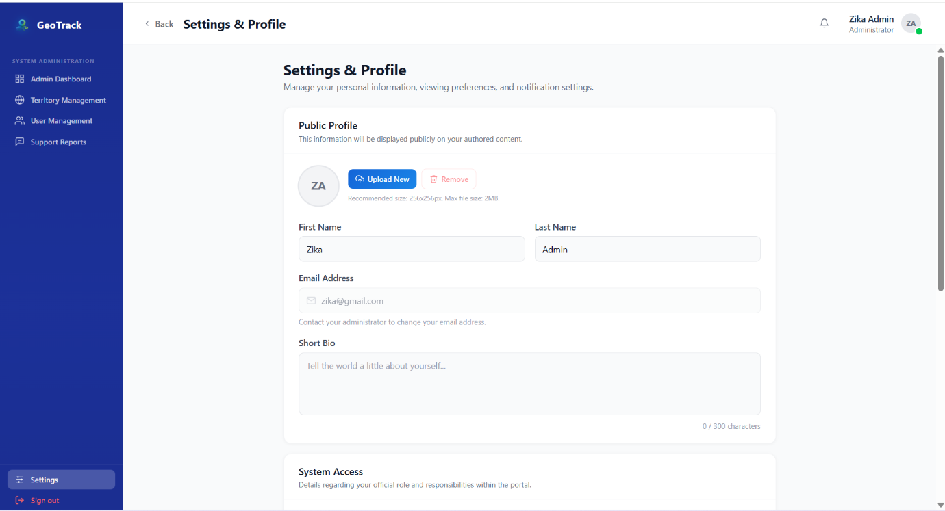

Opis: Korisnik moze da menja licne podatke.

Use Case:
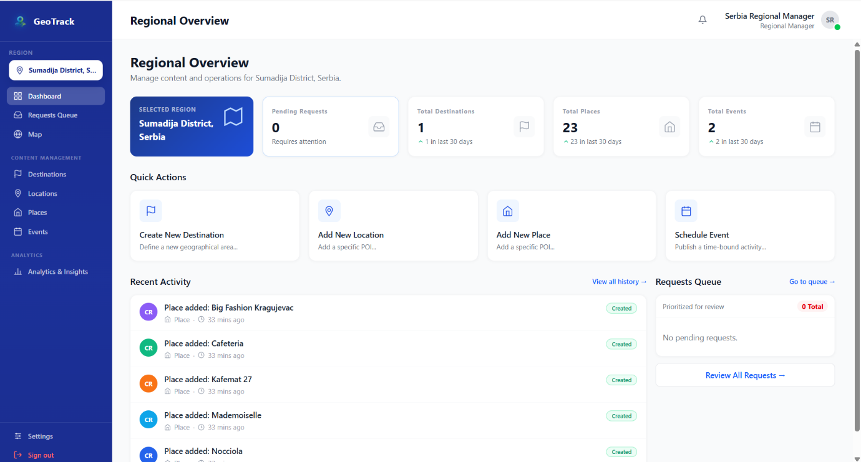

Use Case:

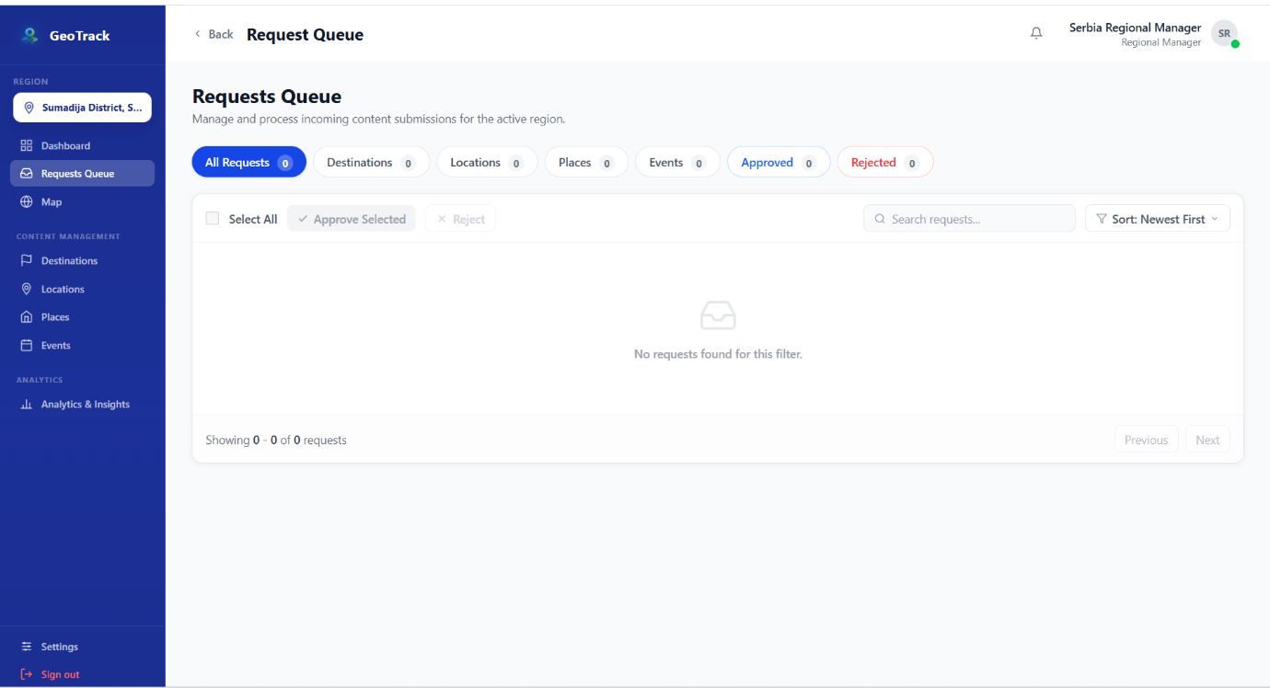

Use Case:

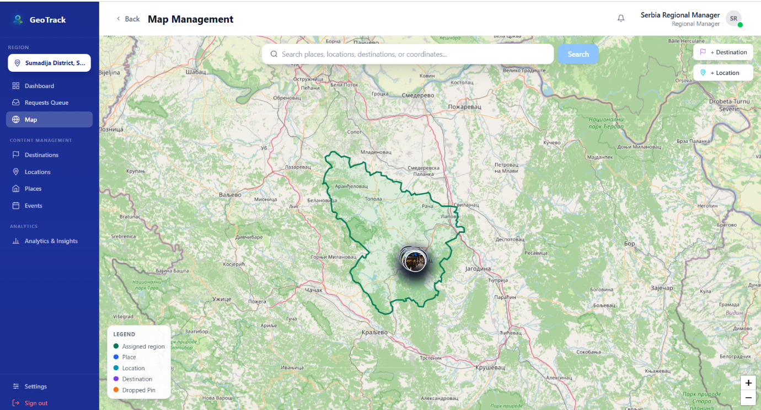

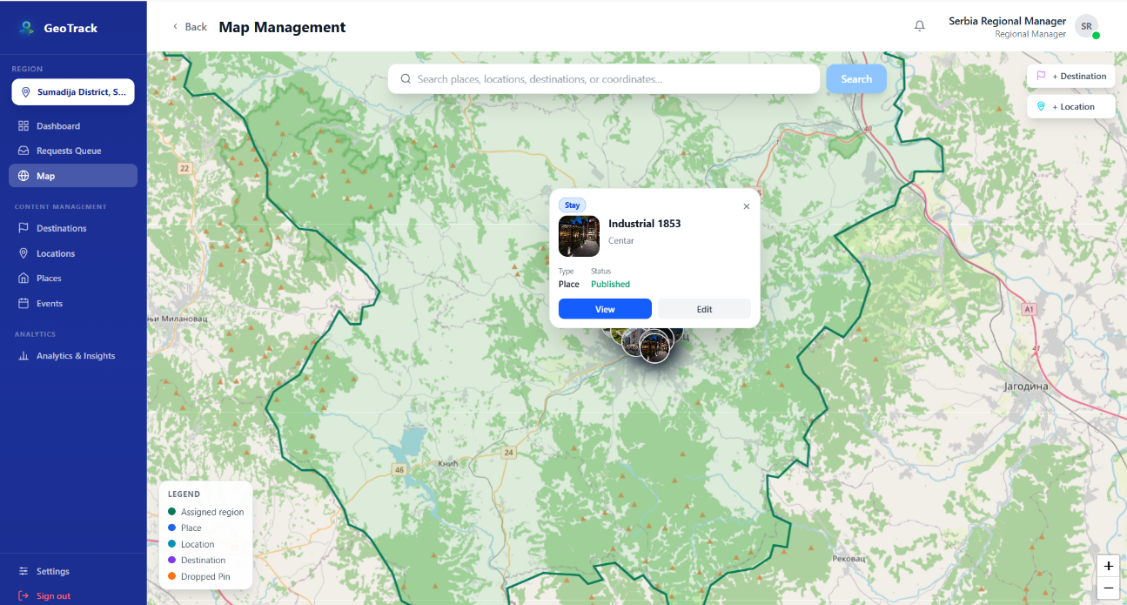

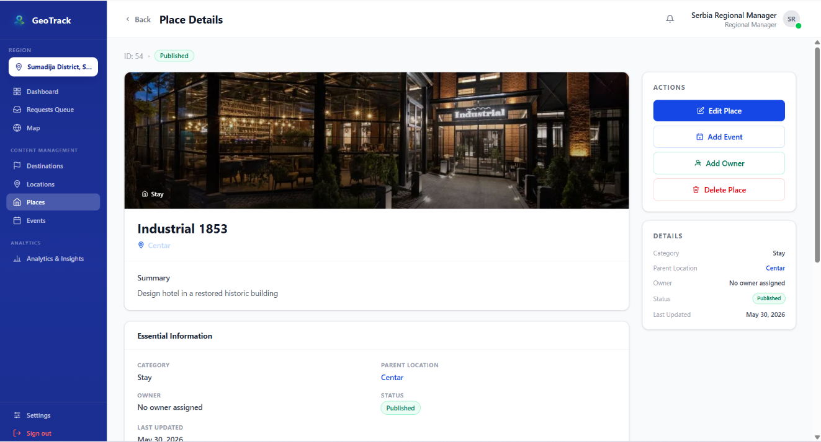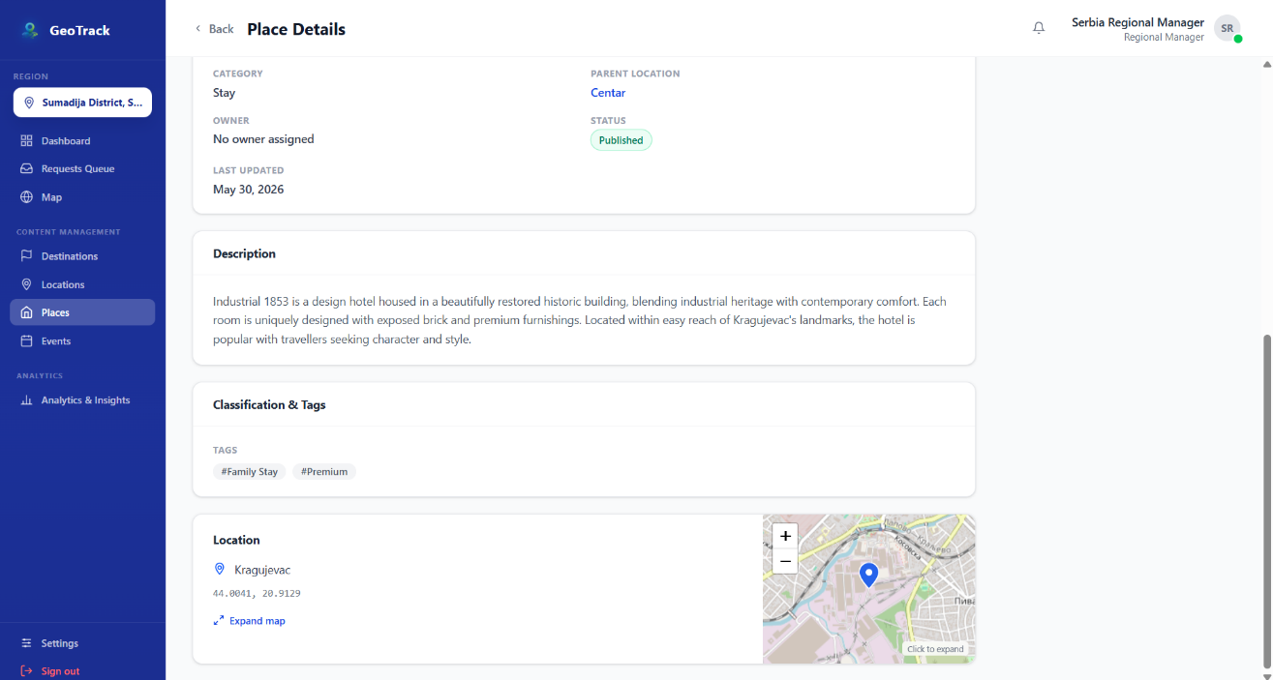

Use Case:

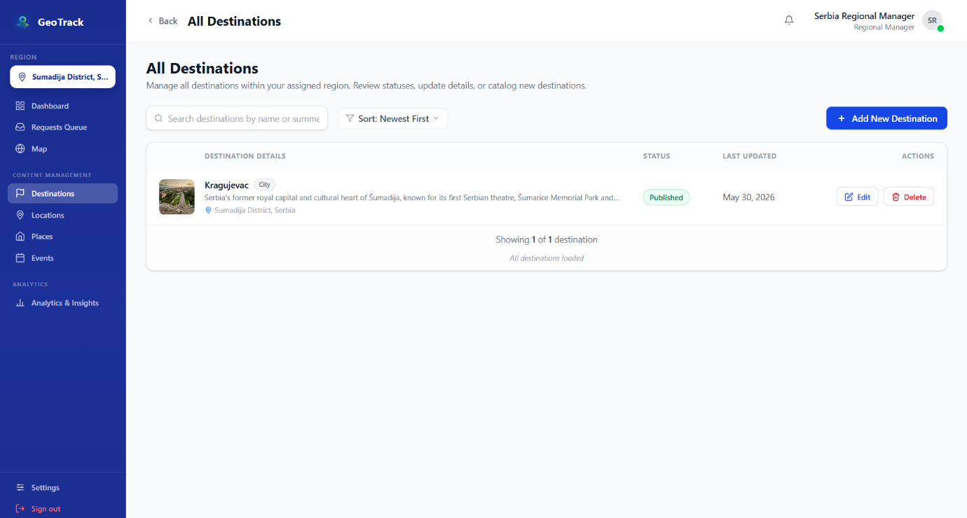

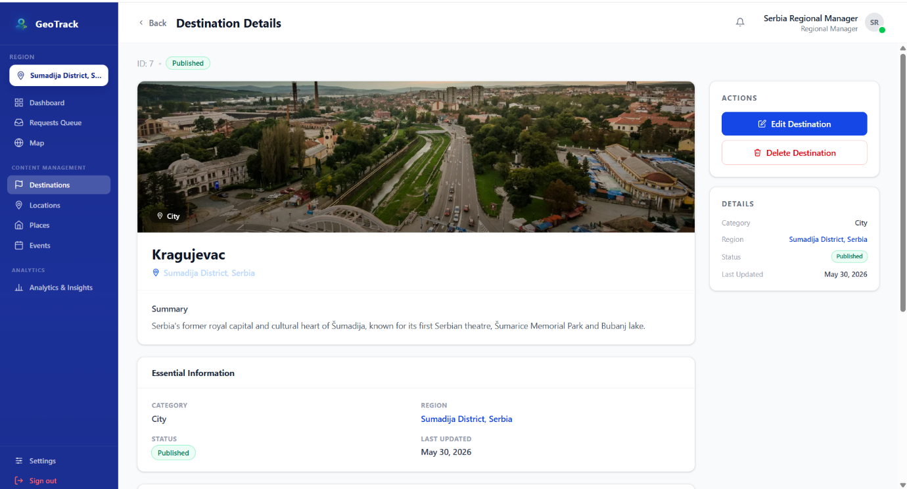

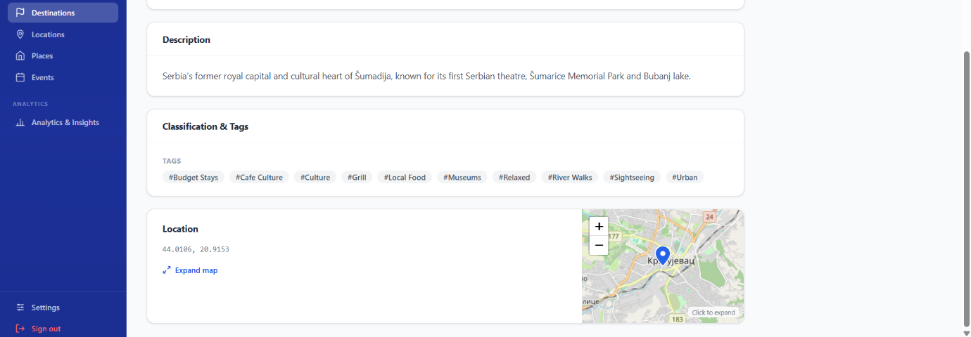

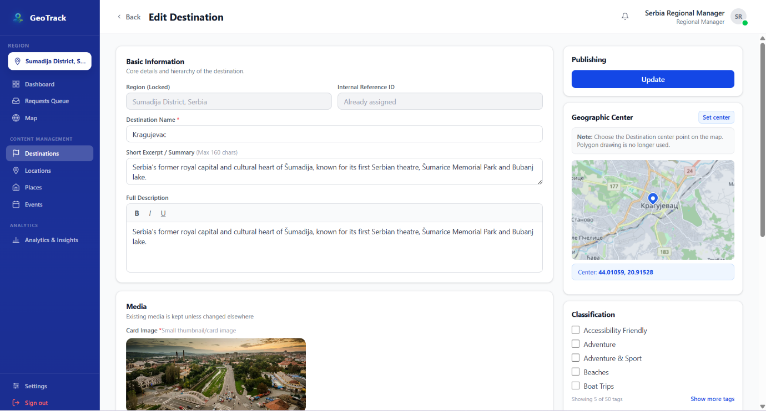

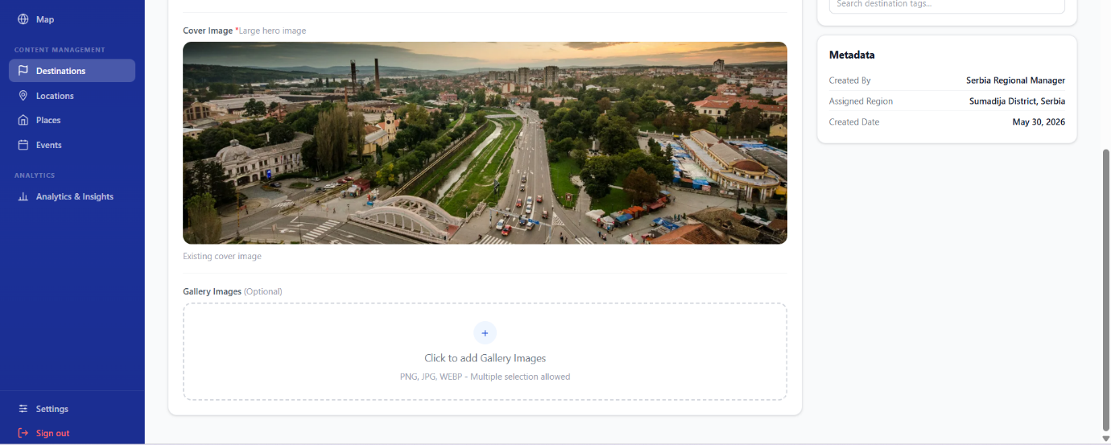

Use Case:

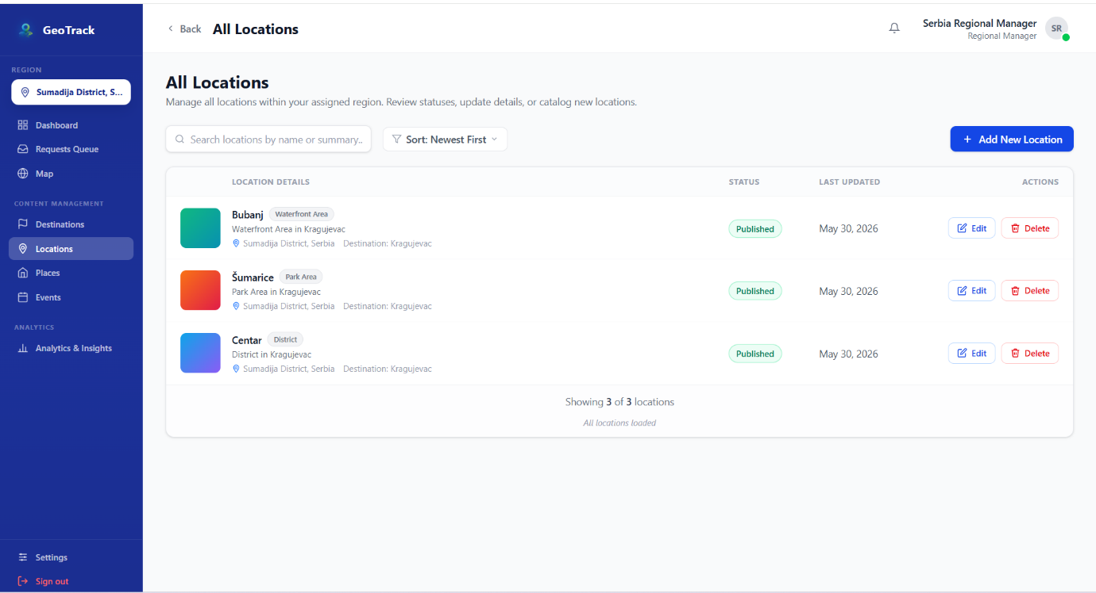

Use case:
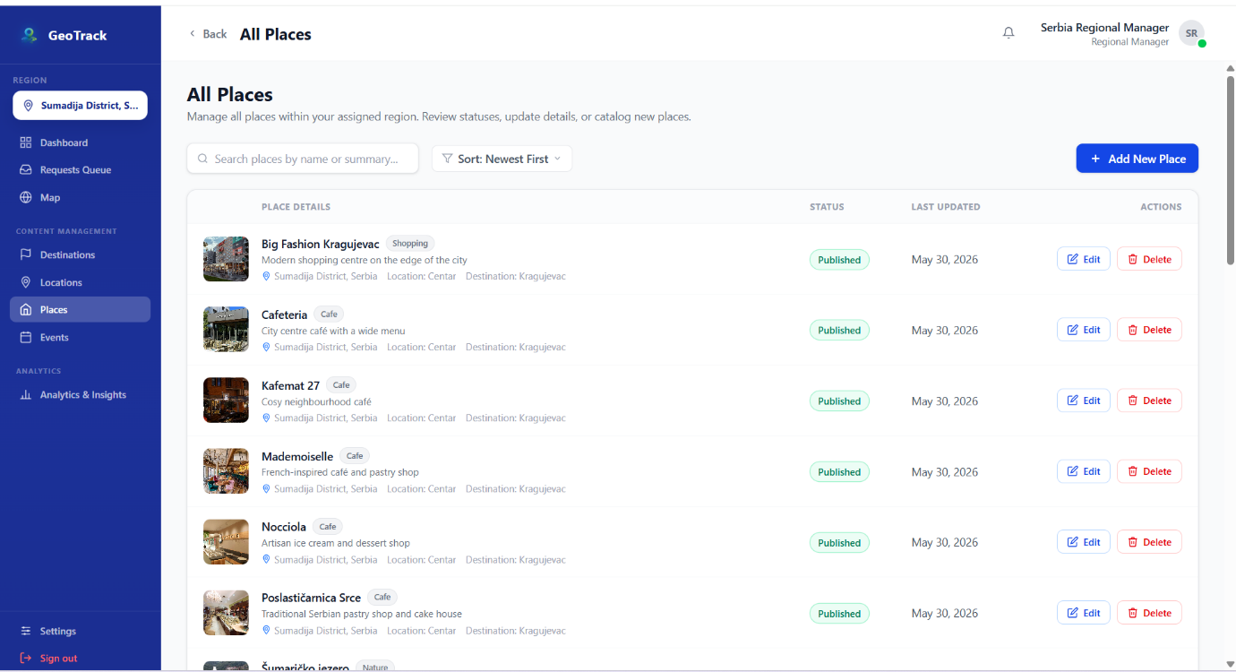

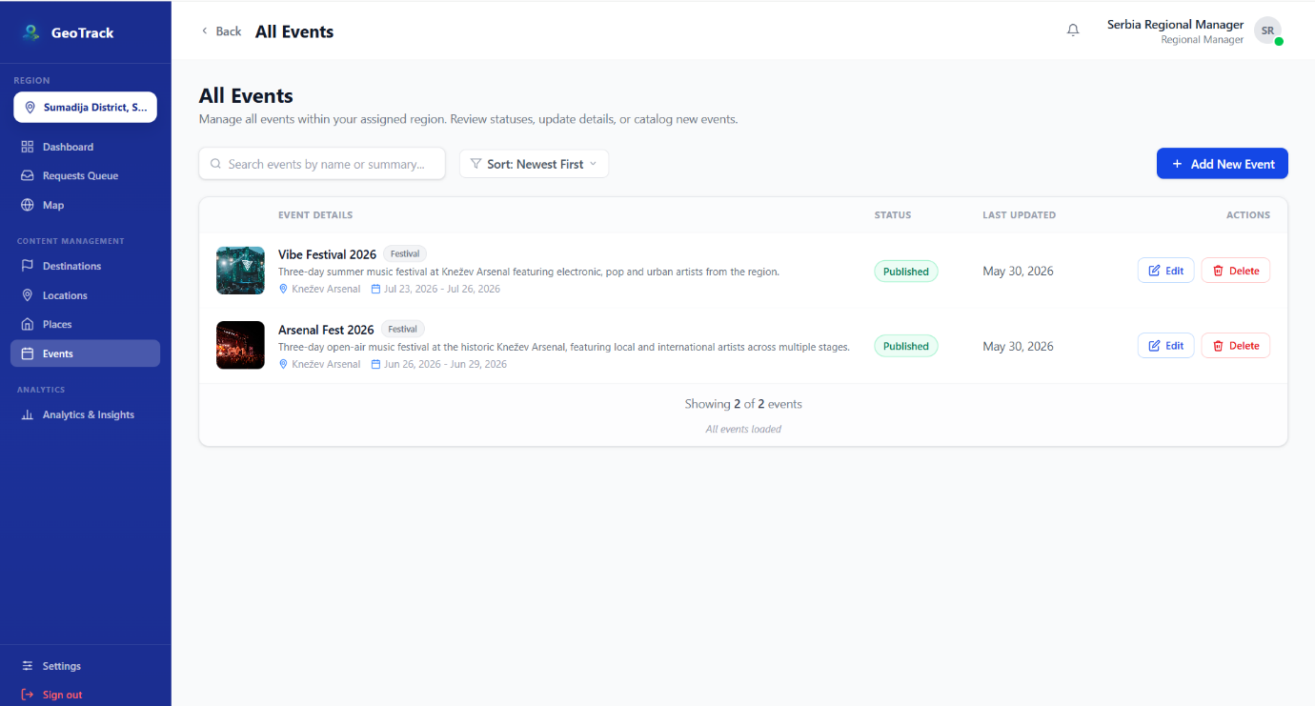

Use case:


